**CARCASĂ SUPERIOARĂ VH(*)**

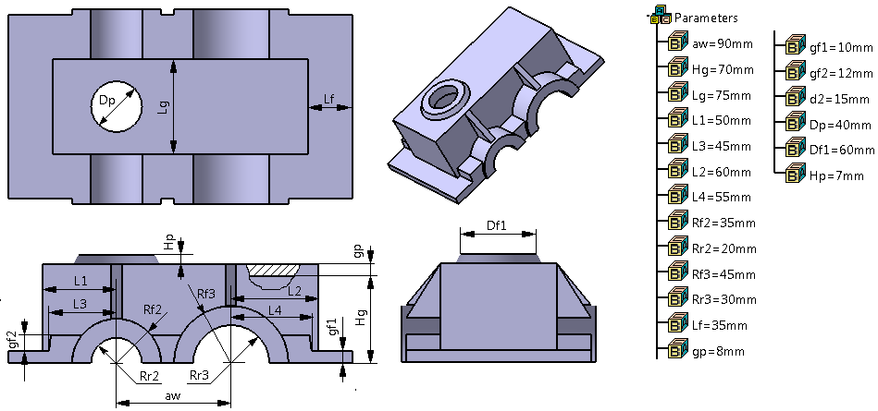

**LEGENDĂ**: **aw** – distanţa dintre axe angrenaj cilindric; **Df1** – diametrul flanşei din zona arborelui de intrare intrare (1); **Dp** – diametrul paharului în zona arborelui de intrare intrare (1); **gf1** – grosimea flanşei; **gf2** – grosmea flanşei de rigidizare ; **gp** – grosimea peretului; **Hg** – înălţimea golului; **Hp** – înălţimea flanşei la arborele de intrare intrare (1) ; **L1** – poziţia peretelui lateral stânga; **L2** – poziţia peretelui lateral dreapta; **L3** – poziţia flanşei de rigidizare stânga; **L4** – poziţia flanşei de rigidizare dreapta; **Lf** – lăţimea flanşei; **Lg** – lăţimea golului; **Rf2** – raza flanşei la arborele intermediar (2); **Rf3** – raza flanşei la arborele de ieşire (3); **Rr2** – rază rulment arbore intermediar (2); **Rr3** – rază rulment arbore de ieşire (3).

**RESTRICTII**: aw > Rr2+Rr3; Hg > Rf3; Rf2 > Rr2; Rf3 > Rr3; L1 > L3; L2 > L4; L3 > Rf2; L4 > Rf3; Lf > 25 mm; gp = 8…12 mm; gf1 > gp; gf2 < Rr2 – gf1; Df1 > Dp + 2gp.